編 號：（主辦單位填寫）
專題名稱：MoneyTime
校名與科系：國立虎尾科技大學 資訊工程系
指導教師：許乙清
聯絡人姓名與E-mail：柯竣凱、KoChunKai@gmail.com
團員成員：柯竣凱、張家榮、賴正浩
一、前言
現今行動上網已經蓬勃發展，透過行動上網可輕鬆取得更多網路資訊。而財政部在2012年6月1日起提供相關電子發票的API，可讓開發者去應用與結合。本應用程式"Money Time"整合電子發票掃描、載具和帳務管理以及一些提醒功能，提供使用者方便、快速、明確的帳務資訊及管理，將理財資訊融入生活中。然而近幾年Google公司發展迅速漸漸成為了全球的網路龍頭，我們也跟進時況應用了Google公司所開發的Drive API來製作我們的備份功能，達到方便及安全性的控管，Google Map也是眾人非常注目的功能，又因為最近台北市政府也釋出開放性資料，因此我們將這些資料結合Google Map讓使用者更容易了解資料。

二、創意描述
如前言所述，本系統將分為這幾個部分：
1.整合電子發票掃描帳務管理
現今的帳務管理都已經電子化，在市面上有許多相關帳務管理的應用程式，本系統藉由 電子發票延伸出帳務管理的功能，讓使用者可以有效率、簡單的紀錄每一筆消費，如此 一來使用者不需要自行輸入每筆所花費的金額、明細，只要經由電子發票的掃描，即可 輕鬆紀錄帳務資訊。
2.利用Google Drive 備份資料
現今對於資料保存性與安全性越來越重要，所以我們透過Google Drive 來實現我們對與資料的保存性與安全性有完整的保障，因為Google 公司對於現代社會的存在性是越來越穩重，我們因此能放心將資料交付給 Google 公司管理，然而Google在網路方面的發展也越來越好，這樣對於我們讀取資料的方便性也增加了許多。
3.提醒使用者油價、記帳
現代人工作、課業繁忙，無法時時刻刻掌握油價資訊，透過本系統自動提醒功能可讓使 用者方便知道油價資訊與記帳時間提醒。
4.結合台北市政府開放資料
現今網路是越來越便利許多資料都能在網路上取得，而台北市政府剛好又釋出開放性的資料，這樣剛好讓我們加入UBike查詢功能的資料更精確更完整也更容易取得。
5.整合電子發票載具帳務管理
目前財政部已經推出網路電子發票，只要給店家掃描財政部所申請的一維條碼，就可將發票存於網路空間中，這樣將可減少紙張的使用度，所以使用者只要透過我們的app登入將可去撈取花費資訊，然而紀錄至帳本中，達到減能減碳又簡單的帳務管理。

三、系統功能簡介
如創意構想描述，本系統整體的架構以電子發票、Google API、台北市政府開放性資料做延伸。主要將電子發票掃描和載具登入整合至帳務管理中，讓使用者可不必透過自行輸入即可輕鬆完成紀錄帳務。在系統架構圖(如圖一所示)，我們將各個功能先獨立寫出模組，方便往後擴充。以下描述本系統所提供的功能：
1.基本帳務管理：提供一個介面讓使用者可以記錄帳務。如(圖二)所示，本系統提供類別、子 類別、備註、金額，讓用者自行輸入。
2.電子發票掃描：提供使用者以電子發票掃描方式記錄帳務。如(圖三)所示，本系統提供使用者以電子發票掃描方式做紀錄帳務，加快使用者記帳速度。
3.電子發票載具: 如(圖四)提供使用者登入財政部電子發票手機條碼的載具，登入後抓取財政部提供的一維條碼讓店家掃描，掃描後將電子發票存入網路空間中，如(圖五)然後透過查詢發票功能將花費紀錄帳本中，完成記帳。
4.油價提醒：提醒使用者每週的油價漲跌資訊。本系統會提供使用者下週的油價資訊，以狀態列提醒方式呈現和提醒視窗。
5.記帳提醒：提醒使用者記帳，落實每日記帳。
6.利用Google Drive備份資料：將帳務資料備份至Google Drive方便使用者紀錄。
7.帳務匯出：將帳務轉為Excel報表檔案，讓使用者方便閱讀、列印。
8.UBike:抓取台北市政府開放的資料結合Google Map 顯示地點，提示使用者最近的UBike使用地點。
9.繪出帳務長條圖:將每個月的支出與收入統計後以長條圖呈現，方便使用者了解帳務。
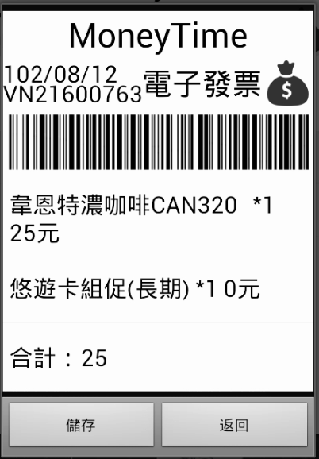
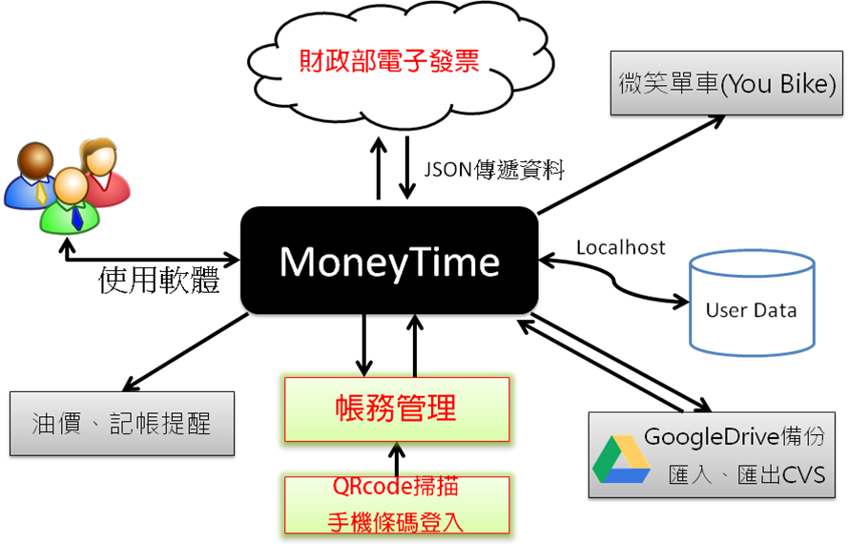
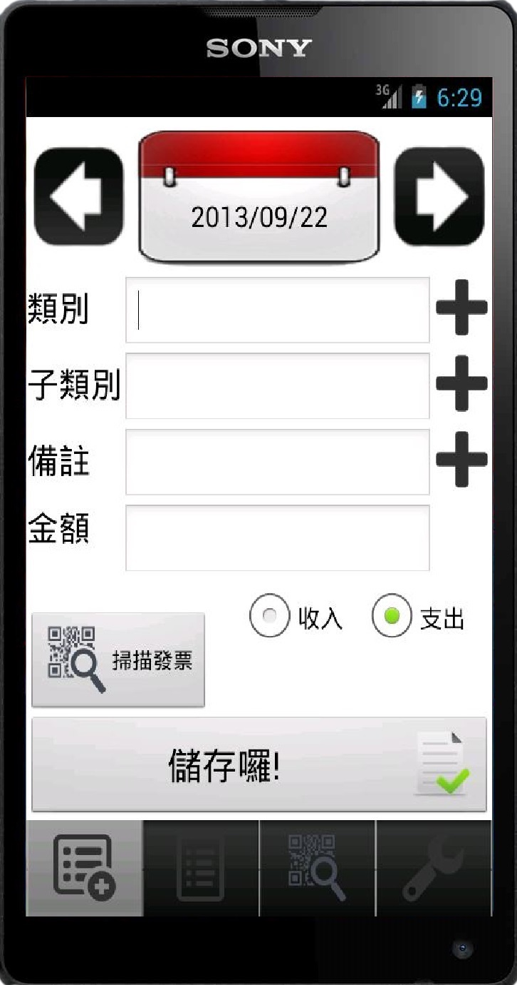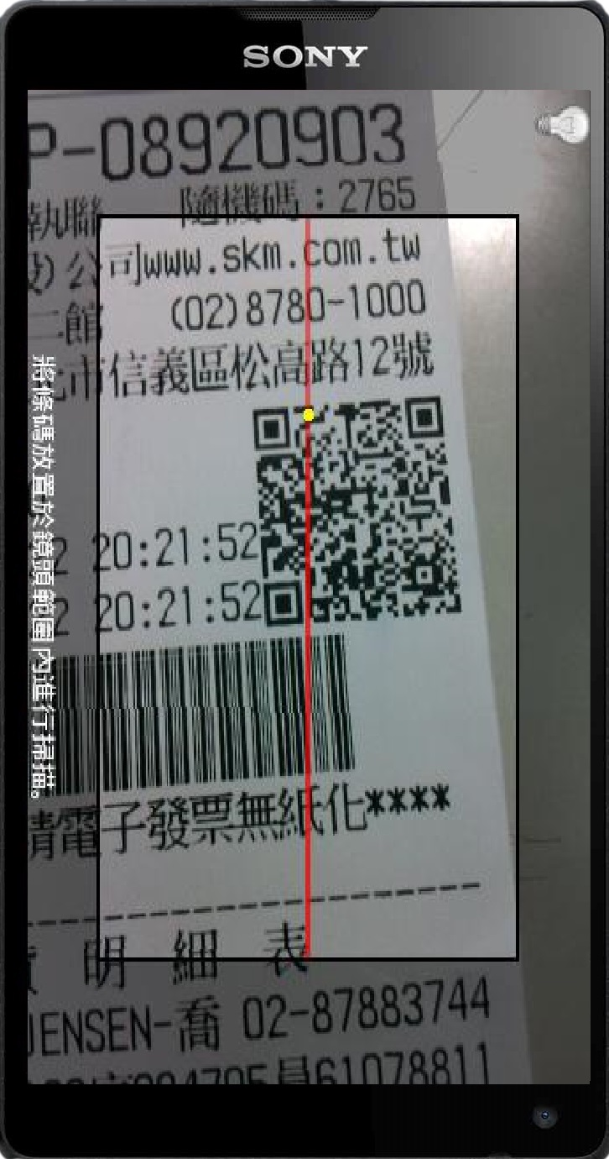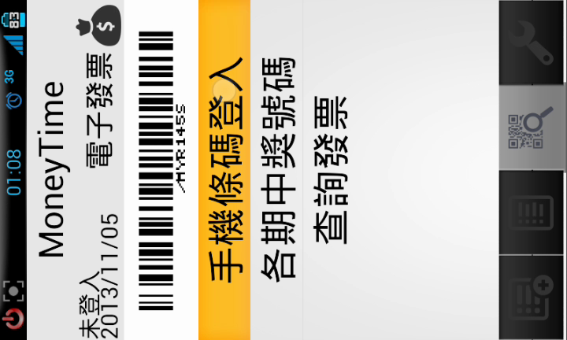
(圖一) (圖二) (圖三) (圖四) (圖五)

四、系統特色
1.帳務管理與電子發票的結合
可透過電子發票QR Code的掃描直接將取得的發票明細紀錄在系統中。
2.帳務管理與電子發票手機載具結合
可透過財政部電子發票申請的手機條碼載具抓取消費資訊，然後記錄於帳本中。
3.利用Google Drive 備份資料
可透過Google Drive API 備份資料保障資料存在性與安全性。
4.加入提醒功能
讓使用者不會忘記記帳，日積月累下來便能養成記帳的良好習慣。此外油價方面也是時下消費者很是注意的事項，定期更新油價讓使用者可以隨時掌握油價。
5.結合台北市政府開放性資料
可透過台北市政府開放的資料下載後，分析資料再結合Google Map 在地圖上顯示推薦的
UBike最近地點。

五、系統開發工具與技術
1.Eclipse
2.Android手機
3.Java
4.htmlcleaner-2.6.1(http://htmlcleaner.sourceforge.net)
5.ZXing Team - QR Code Scanner(https://code.google.com/p/zxing/)
6.Google Drive API
7.Google Map API
六、系統使用對象
現今網路資源太過豐富，本系統利用Google Drive 來備份資料，以及提供電子發票掃描式的記帳系統，讓使用者可以更快的管理帳務，以及安全的紀錄帳務資料。
對象1：具有Android智慧型手機。
對象2：想即時更新帳務資料。
對象3：想了解每週油價波動。
對象4：學習記帳使用者。
七、系統使用環境
1.Android 2.3版以上的手機。
2.具備行動上網的門號。
3.具有鏡頭的手機

八、使用情境示意圖簡介
示意圖簡介1: 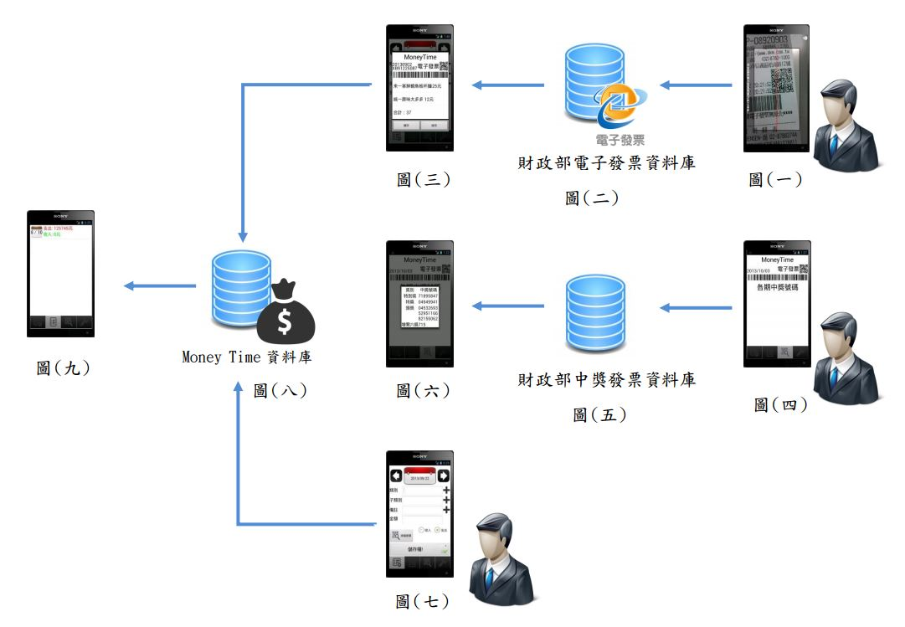
- (圖一)使用者透過應用程式QR Code掃描發票，手機會透過財政部電子發票API去撈取資料庫
(圖二)裡的資料，回傳至手機端(圖三)，使用者可選取儲存或取消，如點選儲存則將資料儲存至Money Time資料庫中(圖八)之後可利用帳務清單表顯示(圖九)。
- (圖四)使用者透過Money Time可查詢每個月發票的中獎號碼，手機會透過財政部資料庫中撈取中獎號碼資訊(圖五)，傳送至手機端坐顯示(圖六)
- (圖七)使用者也可以使用基本的記帳功能進行記帳的動作，記帳後會將資料儲存至Money Time的資料庫中(圖八)再利用帳務清單表顯示(圖九)
示意圖簡介2: 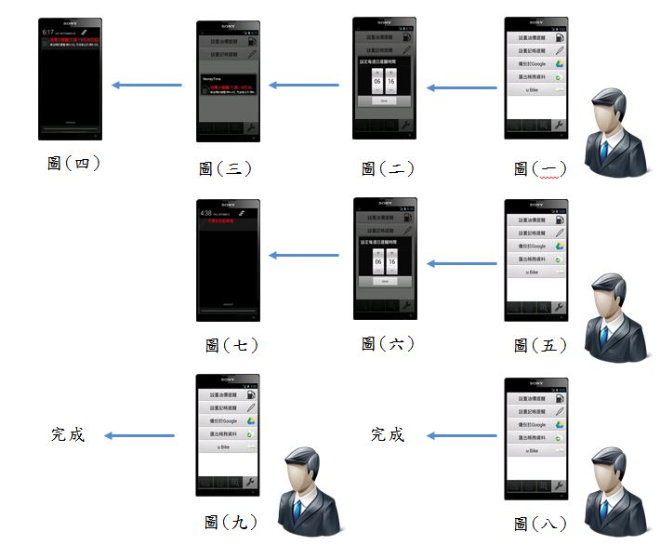
- 使用者使用設置油價提醒功能(圖一)，跳出(圖二)頁面讓使用者自行設定每周提醒時間，設定完成後將跳出(圖三)頁面顯示本周油價資訊，然後每周時刻一到將會再通知列通知使用者(圖四)。
- 使用者使用設置記帳提醒功能(圖五)，跳出(圖六)頁面讓使用者自行設定每天提醒記帳的時間，設定完成後時刻一到將會再通知列通知使用者該記帳了(圖七)。
- 使用者使用備份至Google功能(圖八)，則點選後會做一連串的動作將資料備份至Google Drive 中。
- 使用者使用匯出帳務功能(圖九)，則點選後會將檔案輸出至手機資料夾中以CVS檔儲存。
示意圖簡介3: 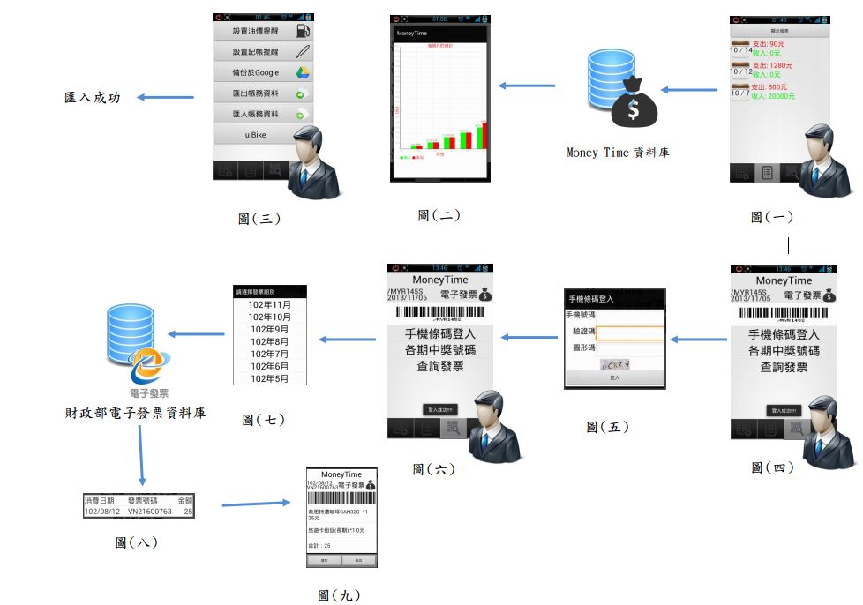
- (圖一)使用者點選顯示報表，手機會統計Money Time資料庫的資料顯示成長條圖，如(圖二)
- (圖三)使用者點選匯入帳務資料，選擇檔案即可完成匯入Money Time 資料庫。
- (圖四)使用者點選手機條碼登入跳出(圖五)畫面登入完成後，將顯示財政部提供的一維條碼如(圖六)，使用者在繼續點選查詢發票，將顯示(圖七)畫面讓使用者選擇月份。選擇完月份後將進入財政部電子發票資料庫撈取資料，並顯示在手機畫面上，如(圖八)。點選(圖八)項目將顯示明細資料，如(圖九)。

九、結語
平時就有記帳的習慣，然而目前的手機記帳APP設計大都大同小異，基本上都有基本的記帳功能，但是我們也觀察到了目前的記帳系統都須逐一輸入明細，再加上財政部在今年廣泛推行電子發票，利用QRCODE便可以輕鬆條列出帳務資訊，也可以透過財政部電子發票所申請的手機條碼載具登入後抓取消費者明細完成記帳。此外，對於公務繁忙或者時常遺漏記帳的人，我們設置了記帳小提醒、油價小提醒，定時提醒使用者記帳和提供油價資訊，如此一來便不會有遺漏。我們的系統還可以讓使用者有效率的整合帳務，並提供了備份的功能讓使用者不用煩惱資料的遺失，並且可以逐步的培養使用者的理財觀念。因為近年來台北市發展迅速交通工具也是越來越多樣化，而UBike也是眾人使用的交通工具之一，為了提升使用者便利性，我們提供了UBike查詢功能，讓使用者可以更迅速的了解UBike的使用資訊。

